Proposta de Projeto de Extensão III
IFTO — Sistemas para Internet

1. Título do Projeto
FinCash na Comunidade: Implantação Gratuita e Expansão de um Sistema de Gestão Financeira Pessoal com Inteligência Artificial para a População de Palmas/TO.

2. Área Temática
Tecnologia Social e Inclusão Digital, com interseção direta em Educação Financeira e Desenvolvimento de Software.
Alinhamento com os Objetivos de Desenvolvimento Sustentável (ODS) da ONU:
- ODS 1 — Erradicação da Pobreza (planejamento financeiro como ferramenta de autonomia);
- ODS 4 — Educação de Qualidade (letramento financeiro digital);
- ODS 8 — Trabalho Decente e Crescimento Econômico (apoio a pequenos empreendedores informais).

3. Problema ou Necessidade da Comunidade
Grande parte da população brasileira — especialmente famílias de baixa renda, pequenos empreendedores informais e estudantes de escolas públicas — não tem o hábito de registrar e acompanhar suas finanças pessoais, seja pela falta de educação financeira formal, seja pela ausência de ferramentas digitais gratuitas e acessíveis. Os aplicativos disponíveis no mercado costumam ser pagos ou exigir vínculo bancário, excluindo justamente quem mais precisa de apoio para organizar o orçamento. O resultado é maior endividamento e baixa capacidade de planejamento financeiro dentro da comunidade externa ao IFTO.

4. Público-Alvo
O projeto é voltado à comunidade externa ao IFTO, especialmente:
- Estudantes de escolas públicas de Palmas/TO;
- Famílias e indivíduos em situação de vulnerabilidade financeira;
- Pequenos empreendedores e trabalhadores informais locais;
- Organizações sociais parceiras (ONGs, associações de bairro, igrejas comunitárias) interessadas em oferecer o sistema aos seus assistidos.

5. Descrição da Proposta
O FinCash é um sistema web completo de gestão financeira pessoal, já desenvolvido em versão funcional (v2.0) nas etapas anteriores da disciplina de Extensão. Conta com cadastro de usuários, controle de transações, categorias, metas, orçamentos, relatórios exportáveis (CSV e PDF) e um assistente de inteligência artificial que analisa os dados financeiros do usuário e oferece recomendações personalizadas.
Nesta etapa (Extensão III), a proposta é dar o passo que falta para que o projeto gere impacto real fora do ambiente acadêmico: colocar a aplicação no ar, de forma gratuita e estável, e evoluí-la com funcionalidades pensadas para o público leigo em finanças.
Novas funcionalidades propostas:
- (i) Notificações via WhatsApp: alertas sobre metas atingidas, limites de orçamento estourados e resumo semanal de gastos, enviados diretamente para o WhatsApp do usuário;
- (ii) Trilha de onboarding guiado: sequência interativa com explicações simples sobre conceitos financeiros básicos (receita, despesa, orçamento, meta, reserva de emergência).
Observação técnica sobre o canal escolhido: a API oficial do WhatsApp (Meta Cloud API) deixa de oferecer cota gratuita relevante a partir de outubro de 2026, período que coincide com a execução deste projeto. Por isso, a integração será feita por meio de uma biblioteca de conexão não oficial (ex.: Baileys), gratuita e adequada ao baixo volume de mensagens de um projeto de extensão, mas sem garantias de suporte oficial da Meta — limitação que fica registrada como ressalva técnica desta proposta.
As imagens a seguir ilustram o estado atual da aplicação, já em funcionamento, que servirá de base para esta nova etapa do projeto:
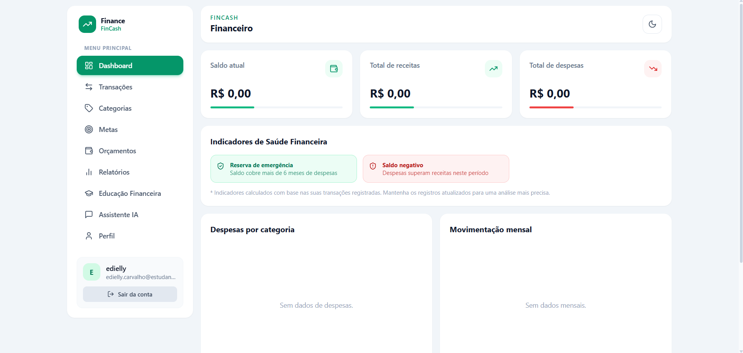
Figura 1 — Dashboard com saldo, receitas, despesas e indicadores de saúde financeira.
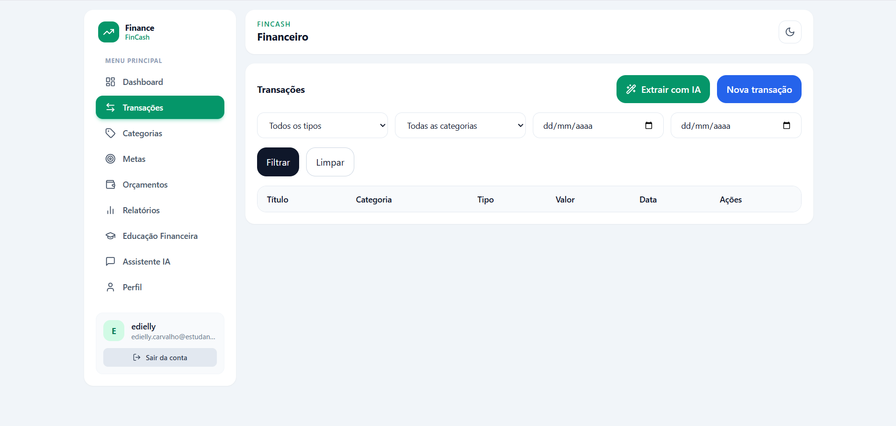
Figura 2 — Tela de Transações, com filtros e extração automática via IA.
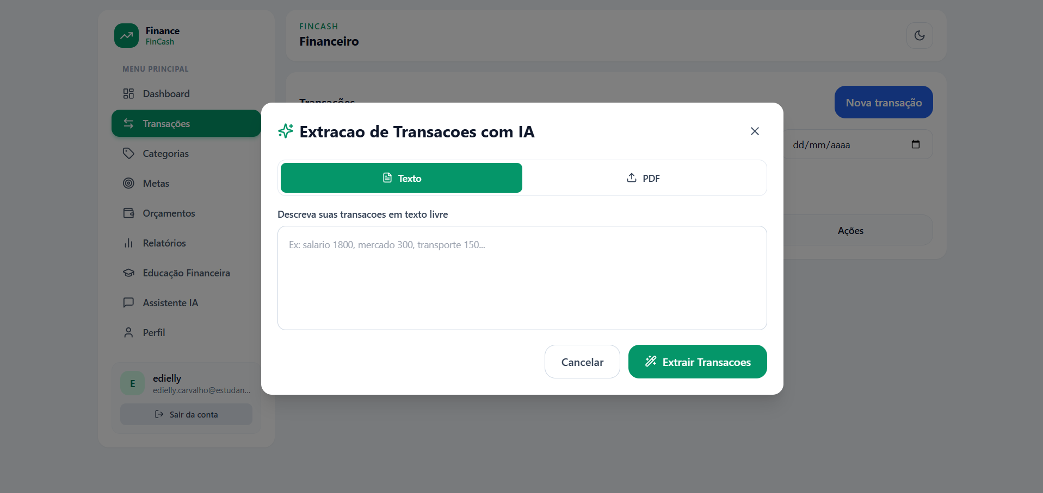
Figura 3 — Extração de transações com IA a partir de texto livre ou PDF.
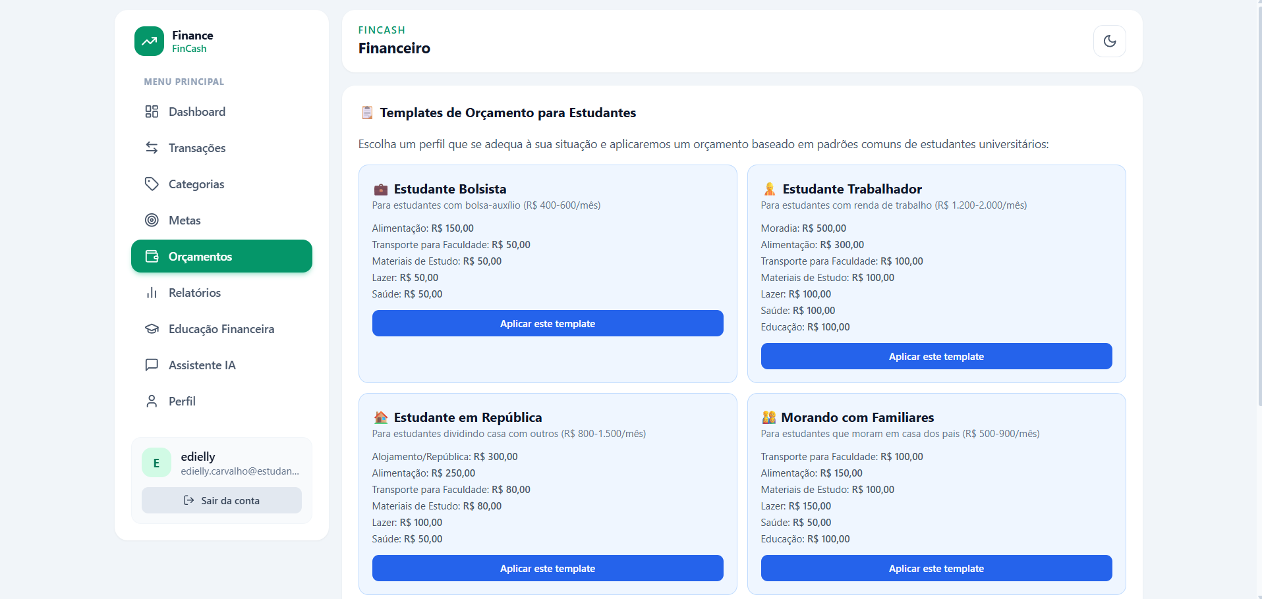
Figura 4 — Templates de orçamento pensados para diferentes perfis de estudante.
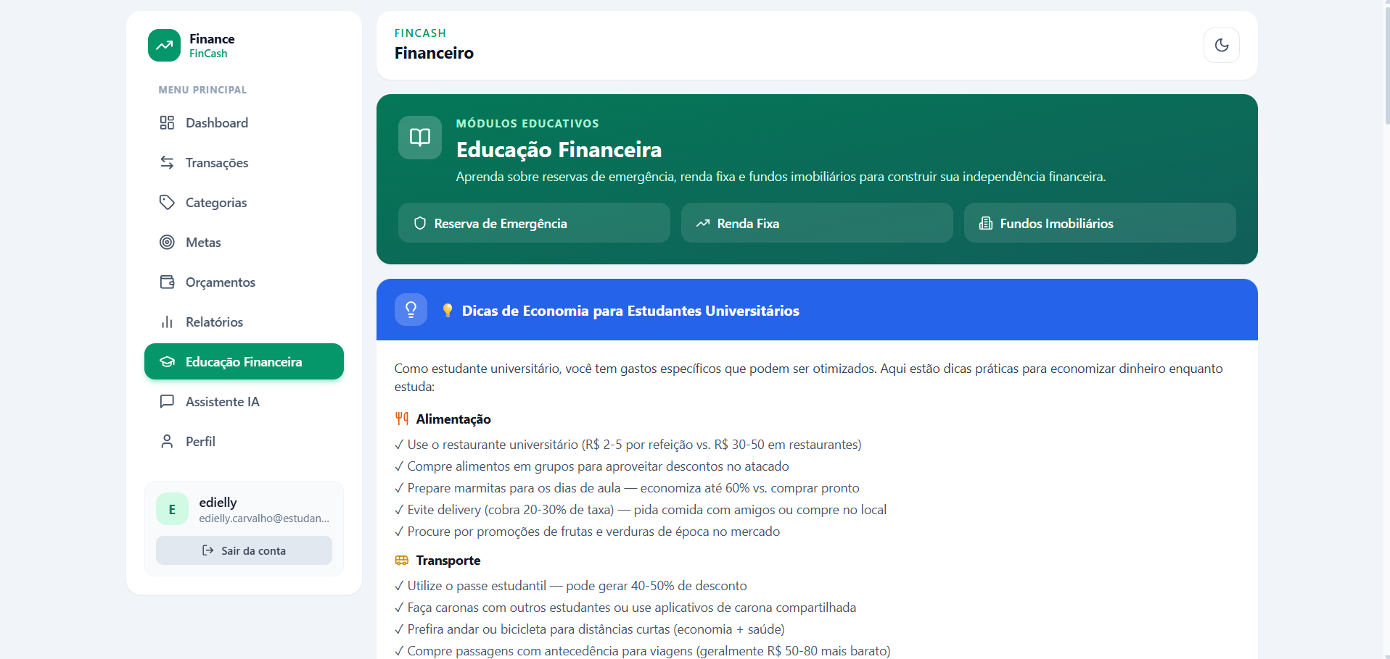
Figura 5 — Módulo de Educação Financeira com dicas de economia.
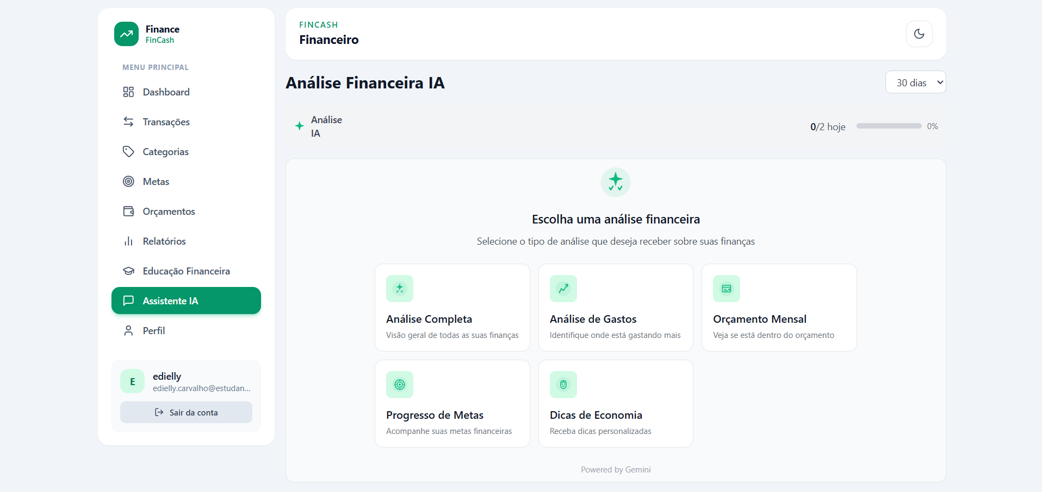
Figura 6 — Assistente de IA com análises financeiras personalizadas.

6. Objetivos Específicos
Nº | Objetivo específico | Meta quantitativa | Prazo
OE-1 | Tratar os itens críticos de dívida técnica (testes, segredo JWT, logs) antes do deploy | Itens 10.1, 10.5 e 10.6 resolvidos | Setembro
OE-2 | Realizar o deploy completo (frontend, backend, banco e e-mail) em nuvem gratuita, com disponibilidade ≥ 95% | Sistema acessível via URL pública | Setembro
OE-3 | Implementar 2 funcionalidades de valor social: notificações via WhatsApp e trilha de onboarding guiado | 2 funcionalidades em produção | Outubro
OE-4 | Aplicar formulário de pesquisa e alcançar cadastros ativos com feedback estruturado | ≥ 50 usuários; ≥ 10 respostas válidas ao formulário; ≥ 70% satisfação (Likert) | Novembro
OE-5 | Produzir relatório final e artigo curto para evento de extensão | 1 relatório + 1 artigo | Novembro

7. Forma de Execução
7.1 Etapas de execução
O cronograma foi ajustado para caber integralmente no período restante da disciplina, com encerramento em novembro:
Etapa 1 — Preparação e Implantação (Setembro)
- Refatoração dos itens críticos de dívida técnica (testes, segredo JWT, logs);
- Configuração do banco PostgreSQL e deploy do backend/frontend em nuvem gratuita;
- Configuração do serviço de e-mail transacional já existente (verificação de cadastro);
- Testes de integração em ambiente de staging.
Etapa 2 — Desenvolvimento de Novas Funcionalidades (Outubro)
- Implementação das notificações via WhatsApp (conexão não oficial, baixo volume);
- Implementação da trilha de onboarding guiado;
- Testes de usabilidade internos e correções de interface.
Etapa 3 — Aproximação com a Comunidade e Aplicação do Formulário (Outubro/Novembro)
- Contato com escola pública, associação de bairro ou grupo comunitário de Palmas/TO;
- Execução da oficina prática de apresentação e cadastro assistido dos participantes;
- Aplicação do formulário de pesquisa (Anexo B) junto aos participantes, ao final do período de uso.
Etapa 4 — Coleta de Feedback e Avaliação (Novembro)
- Tabulação das respostas do formulário de pesquisa;
- Análise dos indicadores de satisfação e uso definidos nos Objetivos Específicos (OE-4).
Etapa 5 — Relatório Final e Artigo (Novembro)
- Produção do relatório final da disciplina;
- Redação de artigo curto para submissão em evento de extensão do IFTO.
7.2 Cronograma Resumido
Etapa | Setembro | Outubro | Novembro
1. Preparação e Implantação | ●
2. Desenvolvimento de Funcionalidades |  | ●
3. Aproximação com a Comunidade e Aplicação do Formulário |  | ● | ●
4. Coleta de Feedback e Avaliação |  |  | ●
5. Relatório Final e Artigo |  |  | ●

8. Recursos Necessários
- Computador com acesso à internet para desenvolvimento e deploy;
- Contas gratuitas em serviços de nuvem (banco de dados, hospedagem de backend e frontend, e-mail transacional);
- Número de telefone dedicado para a conexão de WhatsApp utilizada nas notificações;
- Formulário de pesquisa via Google Forms (gratuito) para coleta de feedback dos participantes.

9. Impacto Esperado
Espera-se que o projeto amplie o acesso da comunidade externa ao IFTO a uma ferramenta gratuita e de qualidade para organização financeira pessoal, contribuindo para a redução do endividamento e o aumento da capacidade de planejamento e poupança dos participantes.

10. Dívida Técnica e Plano de Refatoração
Como parte da preparação para a implantação em produção (Etapa 1), foi realizado um levantamento da dívida técnica acumulada no código-fonte do FinCash ao longo das etapas anteriores. Esse mapeamento é importante porque colocar um sistema em produção, com usuários reais da comunidade, exige um nível de robustez, segurança e manutenibilidade maior do que um projeto avaliado apenas em ambiente acadêmico. Os itens abaixo foram identificados por meio de análise direta do repositório e serão tratados ao longo das Etapas 1 e 2, antes ou em paralelo à criação de novas funcionalidades.
10.1 Ausência de testes automatizados
O projeto não possui nenhuma suíte de testes unitários, de integração ou end-to-end, tanto no backend quanto no frontend. Refatoração proposta: introduzir uma ferramenta de testes (ex.: Vitest ou Jest) e priorizar cobertura das rotas críticas — autenticação, transações e cálculos de orçamento/metas.
10.2 Código morto nos exportadores de relatório
O backend mantém dois pares de módulos para exportação de dados (csvExporter.js e advancedCsvExporter.js; pdfExporter.js e advancedPdfExporter.js). Apenas as versões simples são de fato importadas pelos controllers; as versões “advanced”, somando mais de 500 linhas, não são referenciadas em nenhum outro arquivo do projeto. Refatoração proposta: decidir entre finalizar a versão avançada ou remover o código não utilizado.
10.3 Módulo de IA com múltiplas responsabilidades
O arquivo aiService.js concentra, em cerca de 670 linhas, a seleção entre três provedores de IA (Gemini, Groq e Ollama), o controle de limites de uso e a lógica de negócio do assistente financeiro. Refatoração proposta: dividir em módulos menores — controle de limites, adaptador por provedor e serviço de orquestração.
10.4 Uso de variável global para o WebSocket
A instância do Socket.IO é exposta por meio de uma variável global (global.io), acessada diretamente dentro de controllers. Refatoração proposta: injetar a instância via módulo dedicado, eliminando a variável global.
10.5 Inconsistência no registro de logs
O projeto conta com um logger estruturado (Winston), mas ainda existem ocorrências de console.log e console.error espalhadas pelo código. Refatoração proposta: padronizar todo o registro de eventos através do Winston.
10.6 Segredo de autenticação com valor padrão
A configuração do backend define um valor padrão para o segredo JWT (‘change_this_secret’), usado caso a variável de ambiente não seja definida. Refatoração proposta: a aplicação deve recusar a inicialização em produção caso o segredo não esteja explicitamente configurado.
10.7 Armazenamento do token de autenticação no frontend
O token de autenticação é armazenado no localStorage do navegador, sem mecanismo de renovação nem tratamento automático de expiração de sessão. Refatoração proposta: avaliar cookies HttpOnly ou implementar um interceptor de expiração consistente.

Anexo B — Formulário de Pesquisa com Usuários
Instrumento a ser aplicado, via Google Forms, junto aos participantes da oficina ao final do período de uso do sistema (Etapa 3/4), com o objetivo de mensurar usabilidade, utilidade percebida e impacto do FinCash na organização financeira pessoal dos usuários. O formulário é anônimo e composto por 12 questões, sendo 11 fechadas e apenas 1 aberta, conforme orientação da disciplina.
Bloco 1 — Perfil do respondente
1. Qual sua faixa etária? (múltipla escolha: até 17 / 18–25 / 26–40 / 41–60 / 60+)
2. Você já utilizava algum aplicativo ou planilha para controlar suas finanças antes de conhecer o FinCash? (Sim / Não)
3. Com que frequência você utilizou o FinCash durante o período da oficina? (Diariamente / Algumas vezes por semana / Raramente / Não utilizei)
Bloco 2 — Experiência de uso
4. O quanto você considera o FinCash fácil de usar? (escala Likert 1 a 5)
5. A trilha de onboarding (explicações iniciais sobre receita, despesa, orçamento, meta) ajudou você a entender os conceitos do sistema? (escala Likert 1 a 5)
6. Você recebeu corretamente as notificações via WhatsApp? (Sim, recebi normalmente / Recebi com atraso / Não recebi)
7. As notificações via WhatsApp foram úteis para acompanhar seus gastos e metas? (escala Likert 1 a 5)
8. As sugestões do assistente de Inteligência Artificial fizeram sentido para a sua realidade financeira? (Sim / Parcialmente / Não)
Bloco 3 — Impacto percebido
9. Depois de usar o FinCash, você sente que passou a acompanhar melhor suas finanças? (Sim / Não / Não percebi diferença)
10. Você recomendaria o FinCash para outra pessoa? (Sim / Não / Talvez)
11. Em uma escala de 0 a 10, qual a probabilidade de você continuar usando o FinCash após o fim da oficina? (escala 0 a 10)
Bloco 4 — Pergunta aberta
12. O que você mudaria ou adicionaria no FinCash para que ele fosse ainda mais útil no seu dia a dia? (resposta aberta)

